Министерство науки и высшего образования Российской Федерации

федеральное государственное автономное образовательное учреждение высшего образования «Санкт-Петербургский национальный исследовательский университет информационных технологий, механики и оптики»

*Факультет программной инженерии и компьютерной техники*

**Отчёт по лабораторной работе**

**на тему:**

«Основы работы в командной строке Unix»

Вариант №284197

Выполнил:

Студент группы P3122

Романов К. Л.

Проверил:

Белозубов А.В.

Санкт-Петербург

2019

Оглавление

Введение 3

Создание каталогов и файлов 4

Настройка прав доступа к файлам и каталогам 8

Работа с ссылками, копированием и объединением файлов 12

Команды поиска и фильтровки содержимого файлов и списков имен и атрибутов файлов 16

Удаление файлов, ссылок и директорий 18

Заключение 19

Литература 20

# Введение

В данной работе познакомимся с основным набором команд UNIX для манипулирования файловой системой; с сортировкой строк и регулярными выражениями; с перенаправлением потоков вывода и подавлением ошибок.

Целью данной работы является Знакомство с основным способом взаимодействия с ОС UNIX,командным интерфейсом, а также базовой функциональностью интерпретатора shell.Получение основных сведений о файловой системе и правах доступа к файлам изучение основных команд Unix и получение следующих навыков:

* создание директорий, файлов с текстами и ссылок
* назначение прав файлам и каталогам
* копирование, объединение файлов/директорий
* фильтровка выводимой информации
* удаление файлов и директорий

Для выполнения лабораторной работы была использована операционная система SunOS 5.10 от дистрибутива Oracle Corporation

# Создание каталогов и файлов

Необходимо создать иерархическое дерево с каталогами и файлами, используя директорию lab0 как корень дерева и следуя следующему изображению:

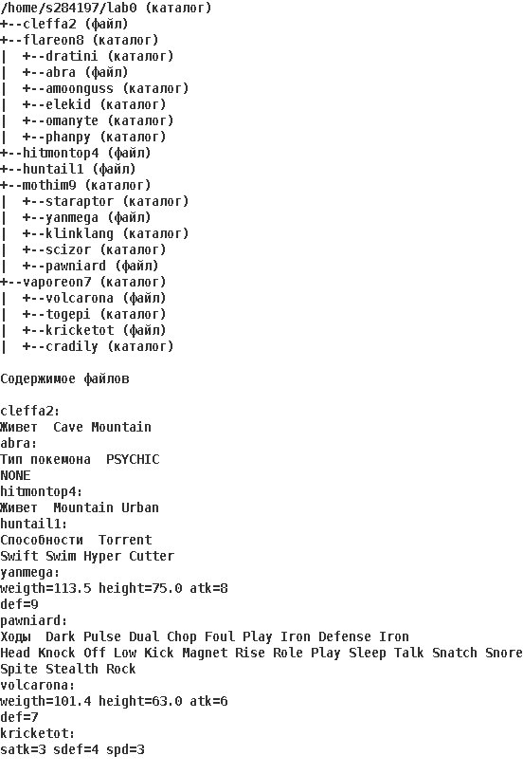

1)Создать директорию lab0:

mkdir lab0

2)Создать файл cleffa2 с соответствующим содержанием

echo Живет Cave Moutain > cleffa2

3) Создать каталог flareon8 c 2 файлами и 5 каталогами

mkdir flareon8

cd flareon8

mkdir dratini

echo 'Тип покемона PHYCHIC

NONE' > abra

mkdir amoonguss

mkdir elekid

mkdir omanyte

mkdir phanpy

cd ..

4)Создать файлы hitmontop4 и huntail1 согласно изображению

echo Живет Mountain Urban > hitmontop4

echo 'Способности Torrent

Swift Swim Hyper Cutter' > huntail1

5)Создание директории mothim9 с 2 файлами и 3 каталогами

mkdir mothim9

cd mothim9

mkdir staraptor

echo 'weigth=113.5 heigth=75.0 atk=8

def=9' >yanmega

mkdir klinklang

mkdir scizor

echo 'Ходы Dark Pulse Dual Chop Four Play Iron Defense Iron

Head Knock Off Low Kick Magnet Rise Role Play Sleep Talk Snatch Snore

Spite Stalth Rock' > pawniard

cd ..

6)Создание директории vaporeon7 с 2 файлами и 2 каталогами

mkdir vaporeon7

cd vaporeon7

echo 'weight=101.4 height=75.0 atk=6

def=7' > volcarona

mkdir togepi

echo satk=3 sdef=4 spd=3 > kricketot

mkdir cradily

cd ..

Результат: ls -lR

.:

total 15

-rw-r--r-- 1 s284197 studs 24 окт. 4 14:22 cleffa2

drwxr-xr-x 7 s284197 studs 8 окт. 4 14:22 flareon8

-rw-r--r-- 1 s284197 studs 26 окт. 4 14:22 hitmontop4

-rw-r--r-- 1 s284197 studs 56 окт. 4 14:22 huntail1

drwxr-xr-x 5 s284197 studs 7 окт. 4 14:22 mothim9

drwxr-xr-x 4 s284197 studs 6 окт. 4 14:22 vaporeon7

./flareon8:

total 17

-rw-r--r-- 1 s284197 studs 38 окт. 4 14:22 abra

drwxr-xr-x 2 s284197 studs 2 окт. 4 14:22 amoonguss

drwxr-xr-x 2 s284197 studs 2 окт. 4 14:22 dratini

drwxr-xr-x 2 s284197 studs 2 окт. 4 14:22 elekid

drwxr-xr-x 2 s284197 studs 2 окт. 4 14:22 omanyte

drwxr-xr-x 2 s284197 studs 2 окт. 4 14:22 phanpy

./flareon8/amoonguss:

total 0

./flareon8/dratini:

total 0

./flareon8/elekid:

total 0

./flareon8/omanyte:

total 0

./flareon8/phanpy:

total 0

./mothim9:

total 13

drwxr-xr-x 2 s284197 studs 2 окт. 4 14:22 klinklang

-rw-r--r-- 1 s284197 studs 147 окт. 4 14:22 pawniard

drwxr-xr-x 2 s284197 studs 2 окт. 4 14:22 scizor

drwxr-xr-x 2 s284197 studs 2 окт. 4 14:22 staraptor

-rw-r--r-- 1 s284197 studs 37 окт. 4 14:22 yanmega

./mothim9/klinklang:

total 0

./mothim9/scizor:

total 0

./mothim9/staraptor:

total 0

./vaporeon7:

total 10

drwxr-xr-x 2 s284197 studs 2 окт. 4 14:22 cradily

-rw-r--r-- 1 s284197 studs 20 окт. 4 14:22 kricketot

drwxr-xr-x 2 s284197 studs 2 окт. 4 14:22 togepi

-rw-r--r-- 1 s284197 studs 37 окт. 4 14:22 volcarona

./vaporeon7/cradily:

total 0

./vaporeon7/togepi:

total 0

# Настройка прав доступа к файлам и каталогам

cleffa2: владелец должен не иметь никаких прав; группа-владелец должна читать и записывать файл; остальные пользователи должны записывать файл

chmod 062 cleffa2

flareon8: права 551

chmod 551 flareon8

dratini: rwx-wxrwx

cd flareon8

chmod u=rwx,g=wx,o=rwx dratini

abra: владелец должен читать и записывать файл; группа-владелец должна читать файл; остальные пользователи должны не иметь никаких прав

chmod 640 abra

amoonguss: права 770

chmod 770 amoonguss

elekid: rwx-wxrwx

chmod u=rwx,g=wx,o=rwx elekid

omanyte: владелец должен читать директорию и переходить в нее; группа-владелец должна записывать директорию и переходить в нее; остальные пользователи должны читать, записывать директорию и переходить в нее

chmod 537 omanyte

phanpy: владелец должен записывать директорию и переходить в нее; группа-владелец должна записывать директорию и переходить в нее; остальные пользователи должны записывать директорию и переходить в нее

chmod 333 phanpy

cd ..

hitmontop4: права 664

chmod 664 hitmontop4

huntail1: права 664

chmod 664 huntail1

mothim9: права 770

chmod 770 mothim9

cd mothim9

staraptor: rwx-wxrwx

chmod 737 staraptor

yanmega: права 004

chmod 004 yanmega

klinklang: владелец должен читать директорию и переходить в нее; группа-владелец должна записывать директорию и переходить в нее; остальные пользователи должны читать, записывать директорию и переходить в нее

chmod 537 klinklang

scizor: rwxr-x-wx

chmod u=rwx,g=rx,o=wx scizor

pawniard: владелец должен читать и записывать файл; группа-владелец должна записывать файл; остальные пользователи должны читать файл

chmod u=rw,g=w,o=r pawniard

cd ..

volcarona: владелец должен читать файл; группа-владелец должна читать файл; остальные пользователи должны не иметь никаких прав

cd vaporeon7

chmod 440 volcarona

togepi: -wx—x-w-

chmod u=wx,g=x,o=w togepi

kricketot: владелец должен читать файл; группа-владелец должна читать файл; остальные пользователи должны не иметь никаких прав

chmod 440 kricketot

cradily: права 330

chmod 330 cradily

vaporeon7: -wx—x-w-

cd ..

chmod u=wx,g=x,o=w vaporeon7

Результат: ls -lR

.:

total 6

----rw--w- 1 s284197 studs 24 окт. 4 14:22 cleffa2

dr-xr-x--x 7 s284197 studs 8 окт. 4 14:22 flareon8

-rw-rw-r-- 1 s284197 studs 26 окт. 4 14:22 hitmontop4

-rw-rw-r-- 1 s284197 studs 56 окт. 4 14:22 huntail1

drwxrwx--- 5 s284197 studs 7 окт. 4 14:22 mothim9

d-wx--x-w- 4 s284197 studs 6 окт. 4 14:22 vaporeon7

./flareon8:

total 6

-rw-r----- 1 s284197 studs 38 окт. 4 14:22 abra

drwxrwx--- 2 s284197 studs 2 окт. 4 14:22 amoonguss

drwx-wxrwx 2 s284197 studs 2 окт. 4 14:22 dratini

drwx-wxrwx 2 s284197 studs 2 окт. 4 14:22 elekid

dr-x-wxrwx 2 s284197 studs 2 окт. 4 14:22 omanyte

d-wx-wx-wx 2 s284197 studs 2 окт. 4 14:22 phanpy

./flareon8/amoonguss:

total 0

./flareon8/dratini:

total 0

./flareon8/elekid:

total 0

./flareon8/omanyte:

total 0

./flareon8/phanpy:

./flareon8/phanpy: Permission denied

total 0

./mothim9:

total 5

dr-x-wxrwx 2 s284197 studs 2 окт. 4 14:22 klinklang

-rw--w-r-- 1 s284197 studs 147 окт. 4 14:22 pawniard

drwxr-x-wx 2 s284197 studs 2 окт. 4 14:22 scizor

drwx-wxrwx 2 s284197 studs 2 окт. 4 14:22 staraptor

-------r-- 1 s284197 studs 37 окт. 4 14:22 yanmega

./mothim9/klinklang:

total 0

./mothim9/scizor:

total 0

./mothim9/staraptor:

total 0

./vaporeon7:

./vaporeon7: Permission denied

total 0

# Работа с ссылками, копированием и объединением файлов

1)Создать жесткую ссылку для файла cleffa2 с именем lab0/flareon8/abracleffa

ln cleffa2 flareon8/abracleffa

Ошибка доступа:

ln: cannot create link flareon8/abracleffa: Permission denied

Для создания ссылки в директории flareon8 нам нужно право на запись

chmod u+w flareon8/

ln cleffa2 flareon8/abracleffa

2)Скопировать содержимое файла huntail1 в новый файл lab0/mothim9/yanmegahuntail

cp huntail1 mothim9/yanmegahuntail

3)Скопировать рекурсивно директорию mothim9 в директорию lab0/flareon8/dratini

cp -r mothim9 flareon8/dratini/

Ошибка доступа:

cp: cannot open mothim9/yanmega: Permission denied

Для копирования нам нужны права на чтение директорий в каталоге mothim9

chmod u+r mothim9/yanmega

cp -r mothim9 flareon8/dratini/

4)Создать символическую ссылку c именем Copy_31 на директорию vaporeon7 в каталоге lab0

ln -s ~/lab0/vaporeon7/ Copy_31

5)Объединить содержимое файлов lab0/mothim9/yanmega, lab0/mothim9/yanmega, в новый файл lab0/huntail1_29

cat mothim9/yanmega mothim9/yanmega > huntail1_29

6)Создать символическую ссылку для файла hitmontop4 с именем lab0/vaporeon7/kricketothitmontop

ln -s ~/lab0/hitmontop4 vaporeon7/kricketothitmontop

7)Скопировать файл hitmontop4 в директорию lab0/mothim9/klinklang

cp hitmontop4 mothim9/klinklang/

Вывод:

cp: cannot create mothim9/klinklang//hitmontop4: Permission denied

Нужны права на запись директории klinklang

chmod u+w mothim9/klinklang/

cp hitmontop4 mothim9/klinklang/

Возвращаем права согласно пункту 2

chmod u-w mothim9/klinklang

chmod u-r mothim9/yanmega

chmod u-w flareon8/

Результат: ls -lR

.:

total 18

----rw--w- 2 s284197 studs 24 окт. 4 14:22 cleffa2

lrwxrwxrwx 1 s284197 studs 29 окт. 4 14:51 Copy_31 -> /home/s284197/lab0/vaporeon7/

dr-xr-x--x 7 s284197 studs 9 окт. 4 14:48 flareon8

-rw-rw-r-- 1 s284197 studs 26 окт. 4 14:22 hitmontop4

-rw-rw-r-- 1 s284197 studs 56 окт. 4 14:22 huntail1

-rw-r--r-- 1 s284197 studs 74 окт. 4 14:53 huntail1_29

drwxrwx--- 5 s284197 studs 8 окт. 4 14:48 mothim9

d-wx--x-w- 4 s284197 studs 7 окт. 4 14:54 vaporeon7

./flareon8:

total 19

-rw-r----- 1 s284197 studs 38 окт. 4 14:22 abra

----rw--w- 2 s284197 studs 24 окт. 4 14:22 abracleffa

drwxrwx--- 2 s284197 studs 2 окт. 4 14:22 amoonguss

drwx-wxrwx 3 s284197 studs 3 окт. 4 14:49 dratini

drwx-wxrwx 2 s284197 studs 2 окт. 4 14:22 elekid

dr-x-wxrwx 2 s284197 studs 2 окт. 4 14:22 omanyte

d-wx-wx-wx 2 s284197 studs 2 окт. 4 14:22 phanpy

./flareon8/amoonguss:

total 0

./flareon8/dratini:

total 3

drwxr-x--- 5 s284197 studs 8 окт. 4 14:49 mothim9

./flareon8/dratini/mothim9:

total 15

dr-x--xr-x 2 s284197 studs 2 окт. 4 14:49 klinklang

-rw----r-- 1 s284197 studs 147 окт. 4 14:49 pawniard

drwxr-x—x 2 s284197 studs 2 окт. 4 14:49 scizor

drwx—xr-x 2 s284197 studs 2 окт. 4 14:49 staraptor

-r-----r-- 1 s284197 studs 37 окт. 4 14:49 yanmega

-rw-r--r-- 1 s284197 studs 56 окт. 4 14:49 yanmegahuntail

./flareon8/dratini/mothim9/klinklang:

total 0

./flareon8/dratini/mothim9/scizor:

total 0

./flareon8/dratini/mothim9/staraptor:

total 0

./flareon8/elekid:

total 0

./flareon8/omanyte:

total 0

./flareon8/phanpy:

./flareon8/phanpy: Permission denied

total 0

./mothim9:

total 15

dr-x-wxrwx 2 s284197 studs 3 окт. 4 14:56 klinklang

-rw--w-r-- 1 s284197 studs 147 окт. 4 14:22 pawniard

drwxr-x-wx 2 s284197 studs 2 окт. 4 14:22 scizor

drwx-wxrwx 2 s284197 studs 2 окт. 4 14:22 staraptor

-------r-- 1 s284197 studs 37 окт. 4 14:22 yanmega

-rw-r--r-- 1 s284197 studs 56 окт. 4 14:48 yanmegahuntail

./mothim9/klinklang:

total 2

-rw-r--r-- 1 s284197 studs 26 окт. 4 14:56 hitmontop4

./mothim9/scizor:

total 0

./mothim9/staraptor:

total 0

./vaporeon7:

./vaporeon7: Permission denied

total 0

# Команды поиска и фильтровки содержимого файлов и списков имен и атрибутов файлов

1)Рекурсивно подсчитать количество символов содержимого файлов из директории lab0, имя которых начинается на 'h', результат записать в файл в директории /tmp, подавить вывод ошибок доступа

cat ./h* ./*/h* 2>/dev/null | wc -m > /tmp/result

Результат не выводится на терминал, так как поток вывода перенаправлен в /tmp/result

cat /tmp/result

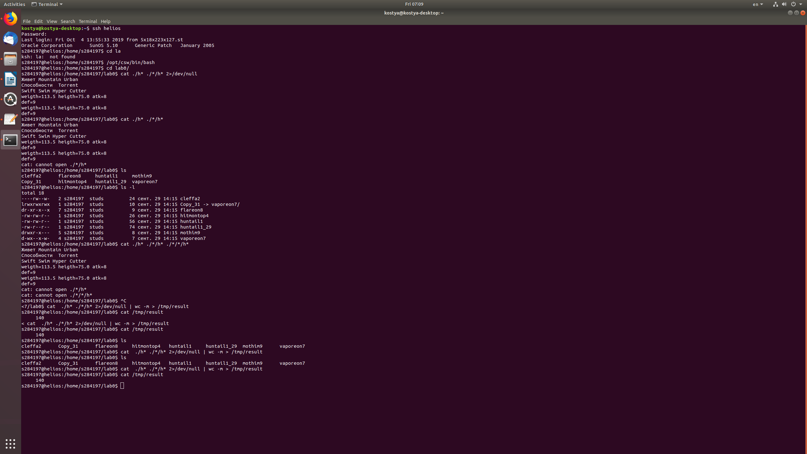

2)Вывести рекурсивно список имен и атрибутов файлов в директории lab0, заканчивающихся на символ 'r', список отсортировать по возрастанию размера, ошибки доступа перенаправить в файл в директории /tmp

ls -lR 2>/tmp/er | sort -k5 | grep r$ | grep ^-

Результата на терминале нет, так как данному условию удовлетворяют только директории, а нужно вывести только обычные файлы

3)Рекурсивно вывести содержимое файлов с номерами строк из директории lab0, имя которых начинается на 'a', строки отсортировать по имени a->z, ошибки доступа перенаправить в файл в директории /tmp

cat ./a* ./*/a* 2>/tmp/error | sort | cat -n

Вывод:

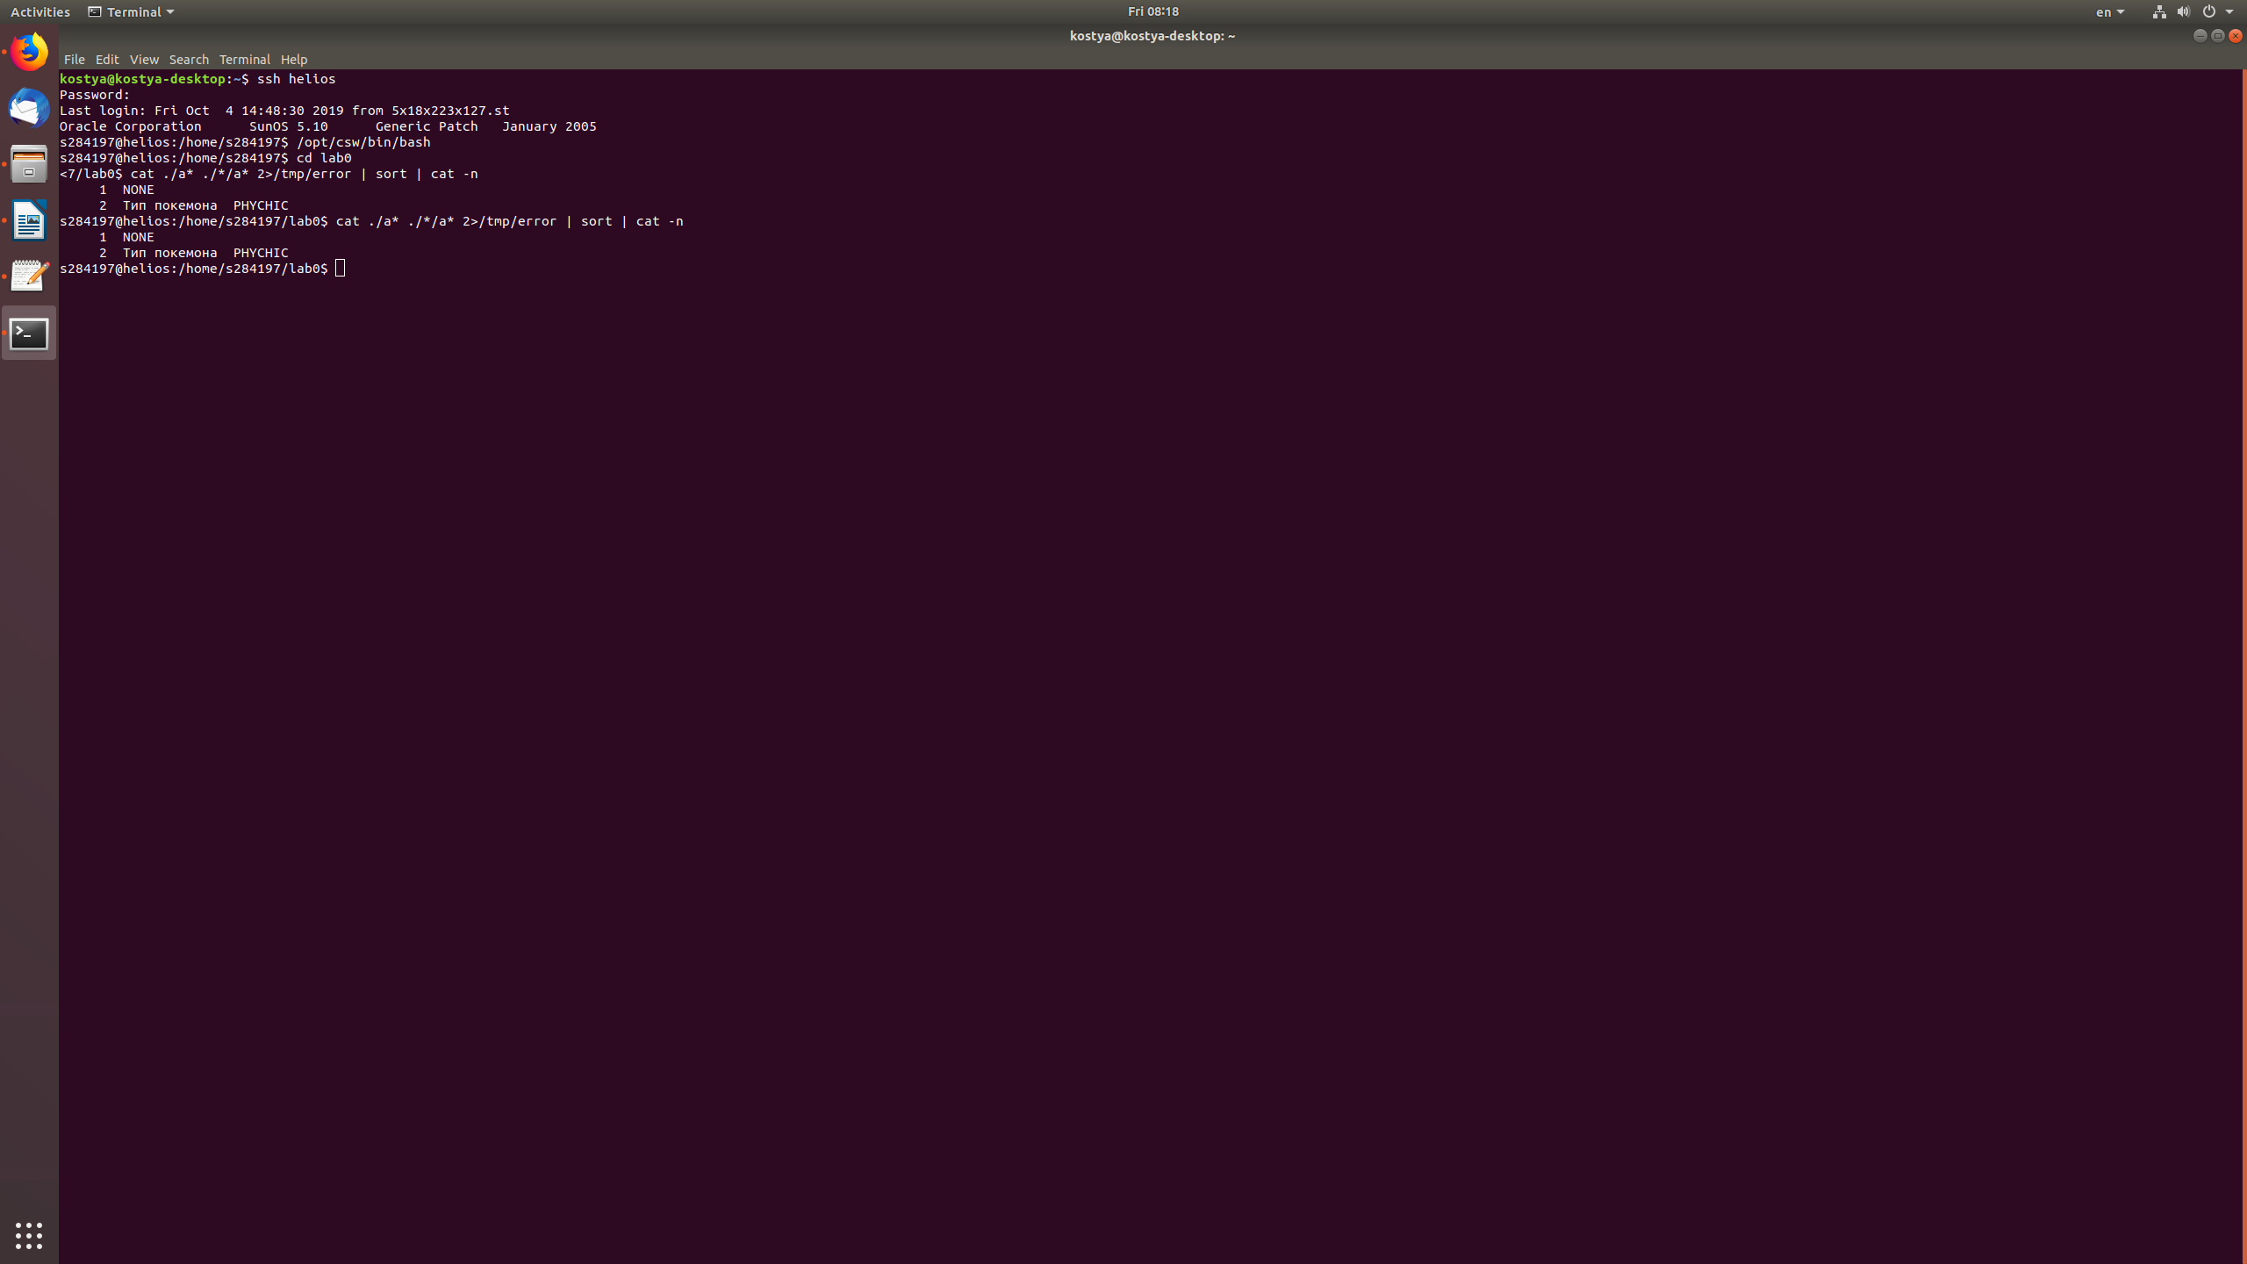

Это содержимое файла abra. Нужным условиям удовлетворяет и файл abracleffa, но он является жесткой ссылкой на файл cleffa2, прав на чтение которого у владельца нет, то есть возникает ошибка доступа.

4)Вывести рекурсивно список имен и атрибутов файлов в директории lab0, содержащих строку "mo", список отсортировать по имени z->a, ошибки доступа не подавлять и не перенаправлять

ls -Rlr | grep mo | grep ^-

Вывод:

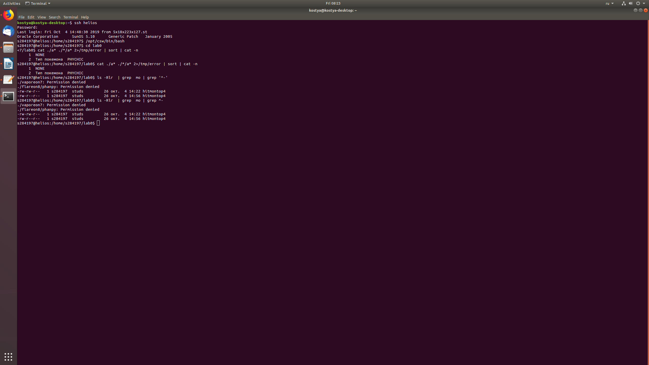

Ошибки доступа возникают из-за заданных ранее прав.

5)Вывести три первых элемента рекурсивного списка имен и атрибутов файлов в директории lab0, список отсортировать по возрастанию даты модификации файла, ошибки доступа перенаправить в файл в директории /tmp

ls -rRtl 2>/tmp/error| grep ^- | head -n3

Вывод:

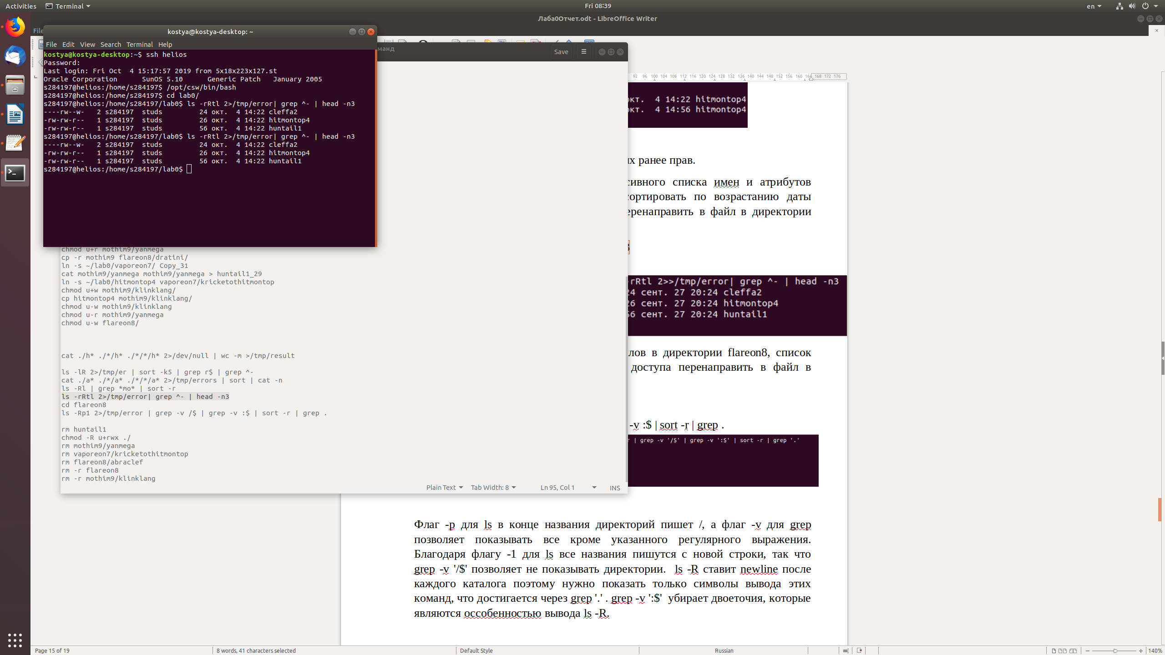

6)Вывести рекурсивно список имен файлов в директории flareon8, список отсортировать по имени z->a, ошибки доступа перенаправить в файл в директории /tmp

cd flareon8

ls -Rp1 2>/tmp/error | grep -v /$ | grep -v :$ | sort -r | grep .

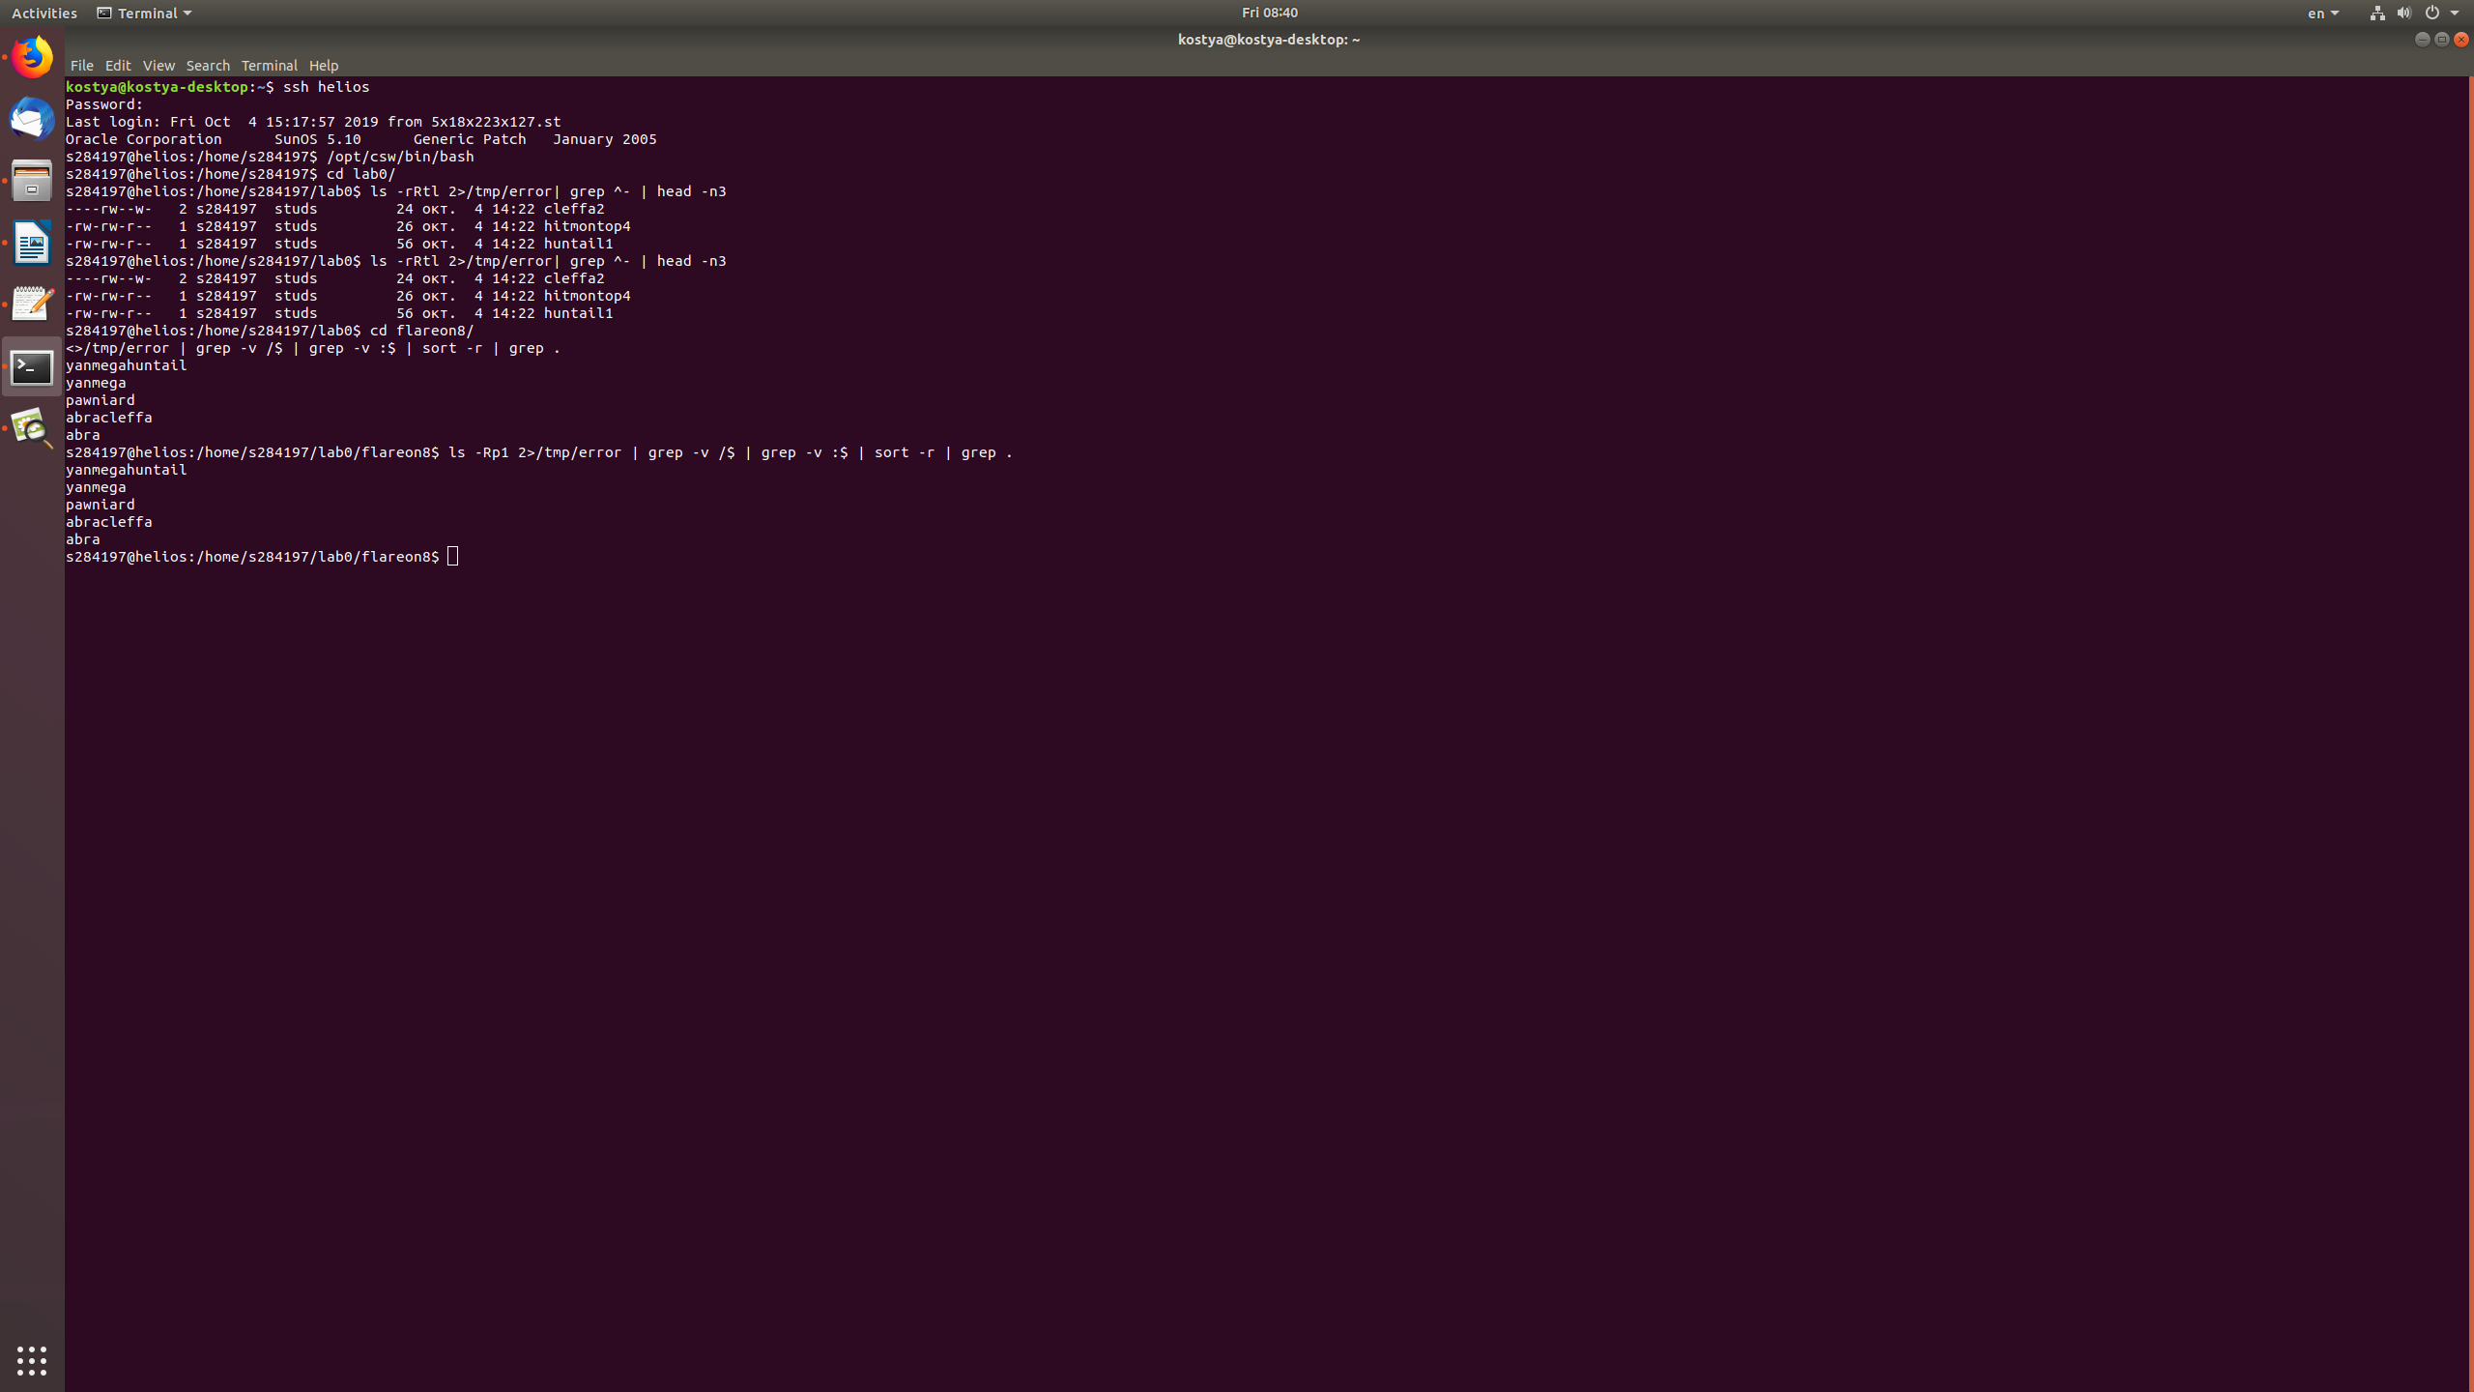

Флаг -p для ls в конце названия директорий пишет /, а флаг -v для grep позволяет показывать все кроме указанного регулярного выражения. Благодаря флагу -1 для ls все названия пишутся с новой строки, так что grep -v '/$' позволяет не показывать директории. ls -R ставит newline после каждого каталога поэтому нужно показать только символы вывода этих команд, что достигается через grep '.' . grep -v ':$' убирает двоеточия, которые являются оссобенностью вывода ls -R.

# Удаление файлов, ссылок и директорий

1)Удалить файл huntail1

rm huntail1

2) Удалить файл lab0/mothim9/yanmega

Прав на удаление этого файла у владельца нет, поэтому добавляем права на запись

cd mothim9

chmod u+w yanmega

rm yanmega

cd ..

3)Удалить символические ссылки lab0/vaporeon7/kricketothitmont*

Файл kricketothitmont находится в директории vaporeon7, прав на чтение которой нет. Чтобы найти нужный файл добавляем права на чтение

chmod u+r vaporeon7

cd vaporeon7

rm /kricketothitmontop*

cd ..

4)Удалить жесткие ссылки lab0/flareon8/abraclef*

Для удаления этой жесткой ссылки необходимы права на запись директории flareon8 и файла abracleffa

chmod u+w flareon8

cd flareon8

chmod u+w abracleffa

rm abracleffa

cd ..

Так как были изменены права на жесткую ссылку abracleffa, эти права поменялись и для файла cleffa2, поэтому имеет смысл их вернуть

chmod u-w cleffa2

5)Удалить директорию flareon8

Так как эта директория не пустая необходимо использовать рекурсивное удаление

rm -rf flareon8

-f спрашивает о необходимости удаления файлов

6)Удалить директорию lab0/mothim9/klinklang

Директория не пустая, значит удаляем рекурсивно. Для этого нужны права на чтение и запись каталога

chmod u+w klinklang

rm -r klinklang

# Заключение

В ходе работы были изучены основные команды Unix, такие как mkdir, echo, cat, touch, ls, pwd, cd, more, cp, rm, rmdir, mv, chmod, cp, ln, wc, tail, grep, sort и тд. Было получено иерархическое дерево в корне lab0, в котором представлены каталоги и файлы с настроенными правами, ссылки на некоторые файлы/директории.

Ознакомление с командами ОС семейства UNIX открывает новые возможности для более удобного взаимодействия с файловой системой.

Большое количество команд - фильтров позволяет быстро найти нужный файл. Терминал — хорошее средство для работы с сервером, так как позволяет легче взаимодействовать с большими объёмами данных. Также изучение UNIX даёт представление о новых способах систематизации данных.

# Литература

1. <https://losst.ru/>
2. <https://ubuntugeeks.com/>
3. [http://rus-linux.net](http://rus-linux.net/)
4. http://linux-user.ru